中學中國語文教育卓師工作室

〈為學一首示子姪〉教學設計說明

背景資料
〈為學一首示子姪〉教學設計乃工作室的教研成果。本教學設計的特點：
一、根據文言知識點設計教學，理解字、詞、句、段、篇、文言知識隨文而教
二、重溫鞏固，觸類旁通
三、學生按教師的要求預習
四、善用網上學習資源，培養學生自學文言文的能力
五、佈置延伸學習活動，增加閱讀量，豐富積蓄
六、運用閱讀策略串講（例如推測，擴詞法）
七、富有語文、文化趣味，讓學生喜歡文言文
八、品味語言之美（教師範讀、學生朗讀、熟讀、背誦）

授課教師：唐詠賢老師（路德會西門英才中學）
（中學中國語文教育卓師工作室組員）
教授科目：中國語文科
授課對象：中二甲班
授課日期：二零一九年三月二十九日（星期五）
授課時間：上午十時零五分至十時四十五分（40分鐘）
授課語言：粵語

學生的已有知識
- 學生於上學期曾學習〈習慣說〉，並完成了校本的十多個文言文補充練習，故對閱讀文言文並不陌生。
- 學生掌握疑問句、一詞多義等文言學習重點，如：
- 疑問句：「一室之不治，何以天下國家為？」
- 一詞多義：之、顧
- 文言虛詞：而、者、也、則

學習目標
一、知識：掌握文言字詞的意義，理解篇章內容。
二、技巧：認識類比論證、正反立論及對比論證的方法。
三、態度：學習求學應有的態度——立定目標，堅持而行。

課前預習
完成〈為學一首示子姪〉導學案 (學生版)
〈為學一首示子姪〉導學案 (教師版)

說課
本班學生共31人，學生語文能力差異較大，但學習態度良好，樂於回應老師所問；由於本校推行自主學習，故同學已習慣分組活動，能與組員合作。

教學設計及說明（見簡報）

教學流程 | 教材/學生示例學習重點 | 設計理念
引起學習動機  學生誦讀文章，老師帶讀文章 | 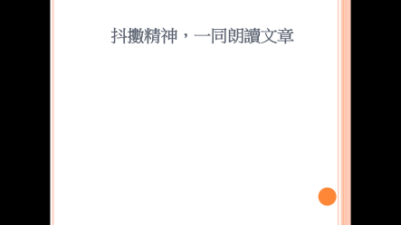  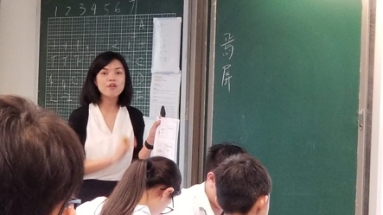 | 目的：  藉朗讀文章，提起學生的精神，並讓同學掌握文章內容、句子的停連及語氣。  同學在朗讀時，老師從中正音。
解題及說明本課學習目標  一、知識：掌握文言字詞的意義，理解篇章內容。  二、技巧：認識類比論證、正反立論及對比論證的方法。  三、態度：學習求學應有的態度——立定目標，堅持而行。 | 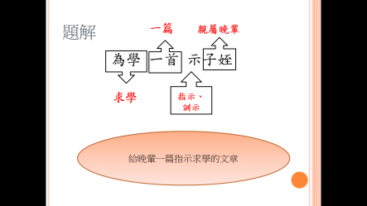  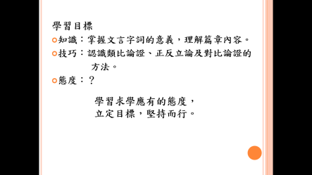 | 目的：  學生朗讀學習目標外，老師又藉提問文題各詞解釋，並由學生作答，從而清楚對本堂的學習目標。
學生朗讀文章第一段  老師串講並隨文而教第一段的內容及文言學習重點  教畢第一段後，再次朗讀第二段  板書第一段的段意  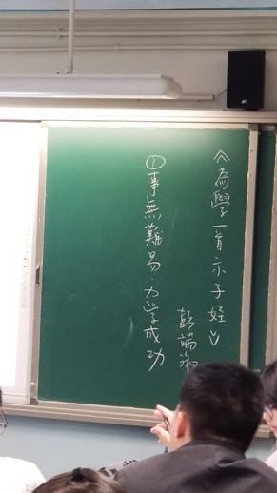 | 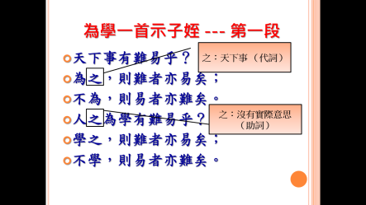  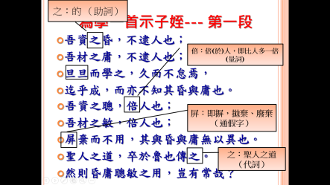  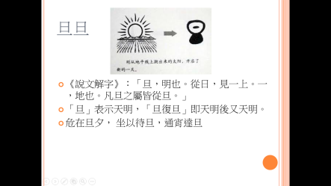  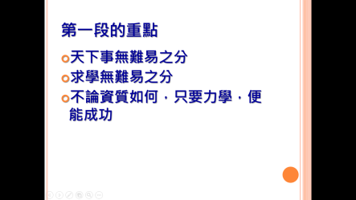 | 目的：  藉朗讀加深對本文的認識，老師串講後，引導同學總結第一段的內容重點。  文言知識隨文而教  文言學習重點：  1 文言字詞：之  為之，則難者亦易矣：天下事（代詞）  人之為學有難易乎？：沒有實際意思（助詞）  吾資之昏：的（助詞）  卒於魯也傳之：聖人之道(代詞)  2「旦旦」了解其在說文解字之意義  3詞類活用  倍：倍(於)人，即比人多一倍 (量詞)  4通假字  屏：即摒，拋棄、廢棄  5反問詞語  豈：難道，哉：呢/嗎  反思：  此段有好幾個「之」字，雖已用簡報列明意思，但以此方法，同學真的能分辨當中的意思嗎？
學生朗讀文章第二段  老師串講第二段內容及文言學習重點  先展示同學在導學案完成的四格漫畫，著同學互評作品，並說一說第二段蜀鄙二僧的故事內容。  之後老師引導同學總結第二段的內容重點  教畢第二段後，再次朗讀第二段  板書第二段的段意  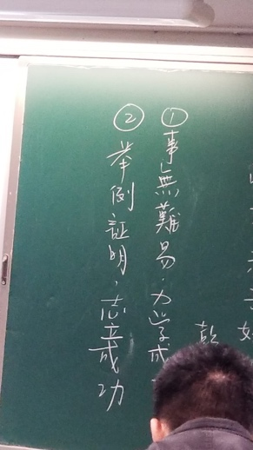 | 掌握第二段內容及文言學習重點  學生作品：  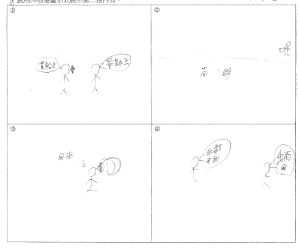  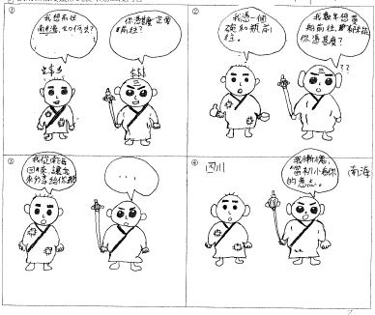  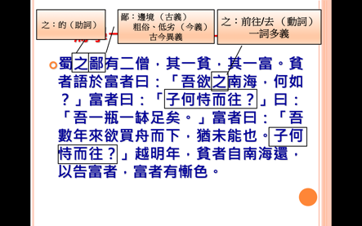  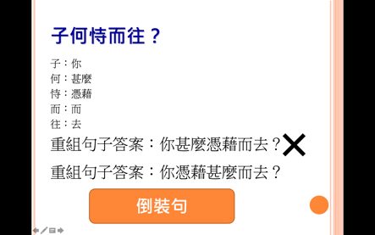 | 目的：  老師展示同學在導學案完成的四格漫畫，引起同學的興趣，並藉同學比較同學作品，檢視同學對文章第二段的理解。且從同學的講解中，老師已清楚同學對第二段的掌握情況，更能加快課堂節奏。  文言知識隨文而教  1一詞多義  蜀之鄙有二僧：之：的（助詞）  吾欲之南海：之：前往/去 （動詞）  蜀之鄙有二僧：  邊境  2倒裝句  子何恃而往？：你憑藉甚麼而去？  3反問詞語  顧：難道，哉：嗎 / 呢  反思：  倒裝句的教導方法是著同學重組句子，從而得出譯句之意，但只有一例，這足夠讓同學掌握此種學習方法嗎？
學生朗讀文章第三段  老師串講第三段內容及文言學習重點  板書第三段的段意  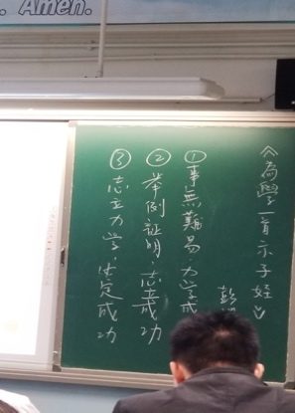 | 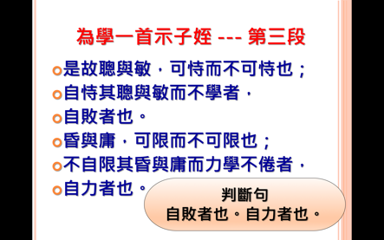  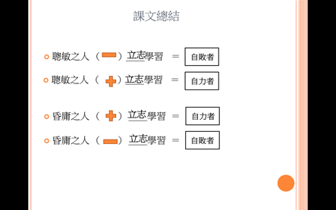 | 目的：  總結應是言簡意賅的，故嘗試利用數學算式把要點歸納，加深同學的印象。  文言知識隨文而教  1判斷句  自敗者也。自力者也。  反思  判斷句只有一例，宜多舉其他例子，加深對此的認識。
總結全文  文言知識的總結 | 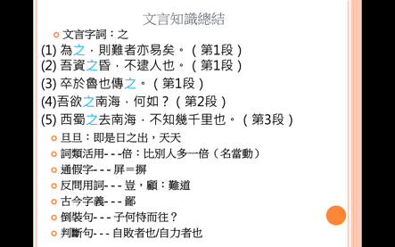
小組討論  同學討論以下題目，並把意見寫在小黑板上，最後由老師評講。  作者認為天下之事沒有難易之分，「為之，則難者亦易矣；不為，則易者亦難矣」。你們認同作者的觀點嗎？為甚麼？  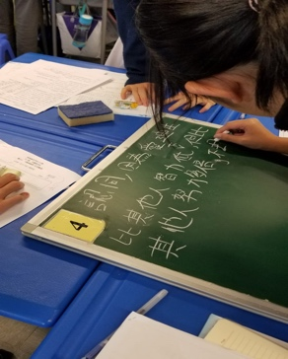  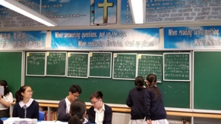 | 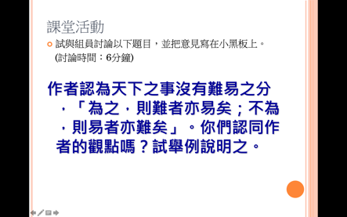  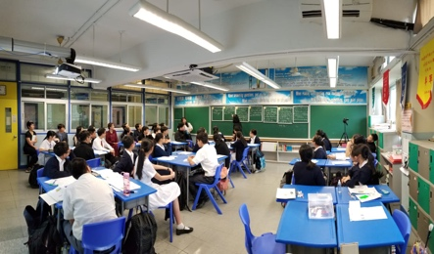 | 目的：  藉小組討論反思課文重點，而老師的即時評講有助加深同學對課文主旨的理解，並回應學習目標  「態度：學習求學應有的態度---立定目標，堅持而行。」。
老師總結 |  | 目的：  總結本堂所學，並重申文章主旨，作情意教學。

教師課後反思
本文預計是教兩節課，而本節主要是教課文內容及文言知識重點，第二節教文章的寫作技巧。
本課堂進度與老師預期相若，學生因已完成導學案，故很快投入課堂。選文適切同學程度，而課堂的設計，如朗讀文章、同學四格漫畫展示、分組討論等等，均能引起同學對課堂的興趣，亦讓師生、生生有互動；文言知識方面，文言知識隨文而教，但對部分重點如「之」字、倒裝句、判斷句會多一點講解，以加強同學對文言知識重點的理解，為學生日後閱讀文言文打好基礎。

同工評課
- 導學案可讓學生初步掌握課文重點，並初步檢視學生學習難點，但在課堂上跟進學生學習難點的時間可以更多。
- 課堂上，老師重視朗讀，且朗讀方式多樣，如全班讀、男同學讀、女同學讀等等，讓課堂的學習氣氛更濃。
- 老師在教授文言知識上，十分清楚，但重點頗多，建議在講解時除有關重點，亦可引用同學以前所學或不同例子反復講解，或讓同學試譯，加深學生所學。
- 老師串講各段內容，每教完一段均著學生作小結，並會板書每段重點，十分清晰；而以概念圖作全文的總結，形式特別，有助加強學生的記憶。
- 老師就文章的主旨設題，著學生分組討論，以表達「求學應有的態度——立定目標，堅持而行」的意見，討論氣氛熱烈，以強帶弱，亦能見學生對題目表達立場，論述見解，而老師的回饋亦恰到好處。如課堂時間許可，更可讓生生互評，令課堂更互動。
- 本課節只有40分鐘，老師已把文言知識、課文內容處理，課堂中能見同學投入上課，而老師教學亦十分流暢。

